# 机器人越野

# 一、参赛范围

1.参赛组别：小学组、初中组、高中组（含中职）。

2.参赛人数：2人/团队。

3.指导教师：1人（可空缺）。

4.每人限参加1个赛项、1支队伍。

# 二、竞赛主题

科技冬奥

# 三、竞赛流程

1.报名：参赛选手按地方组委会规定的方式和时间进行报名，报名成功的选手有参加地方选拔赛的资格。

2.地方选拔：依据全国组委会给定名额，确定地方入围选手，并按规定时间报送全国组委会。

3.全国决赛：入围选手现场确定一、二、三等奖，入围但未能到达决赛现场参赛的选手视为弃权，不予评奖。

# 四、竞赛环境

1.编程系统：MRT-V3.3编译器等能够完成竞赛的编程软件。

2.编程电脑：参赛选手自带竞赛用笔记本电脑，并保证比赛时笔记本电脑电量充足（可自备移动充电设备）。

3.禁带设备：U盘、对讲机、平板电脑等。

# 五、竞赛场地

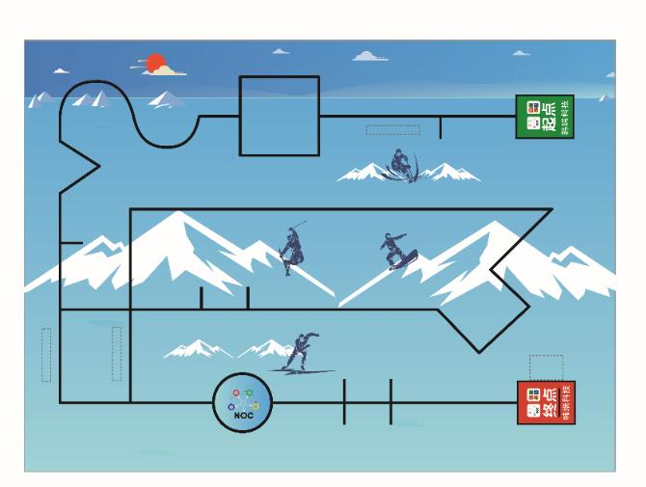

1.场地总尺寸为410cm×300cm(±10%)。

2.轨迹线为黑色，宽度为20mm，行驶路段为连续黑线。

3.起点、终点范围均为40cm×30cm的长方形。

4.“越野”障碍物包括滑雪波渡面、雪上天秤、穿越短道、自由式、波浪滑雪、V形沟速滑、越野弹坑、攀岩走壁、雪人单项。

5.障碍物模型沿轨迹线对称、居中摆放或侧边摆放。

6.障碍物模型说明：

（1）滑雪波渡面：通过高低起伏的位面。弧形过渡面，驼峰最高点高3cm，驼峰连接处最低点高1.7cm，驼峰宽25cm，驼峰投影总长度为50cm。

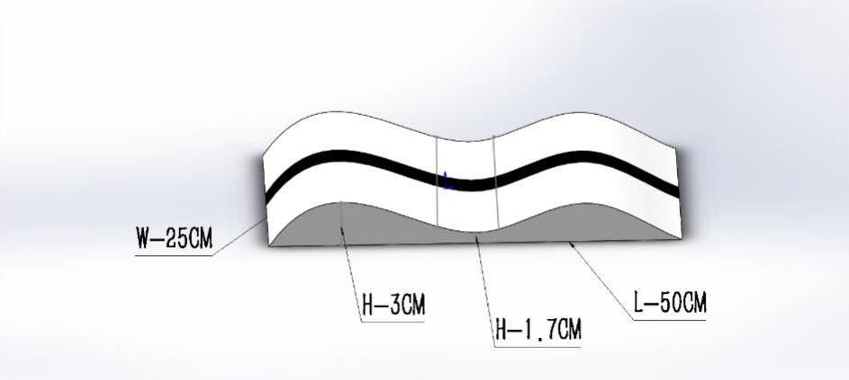

（2）雪上天秤：横渡摇摆不定的天秤。总宽为25cm，总长为40cm，跷跷板支撑高度为3cm。

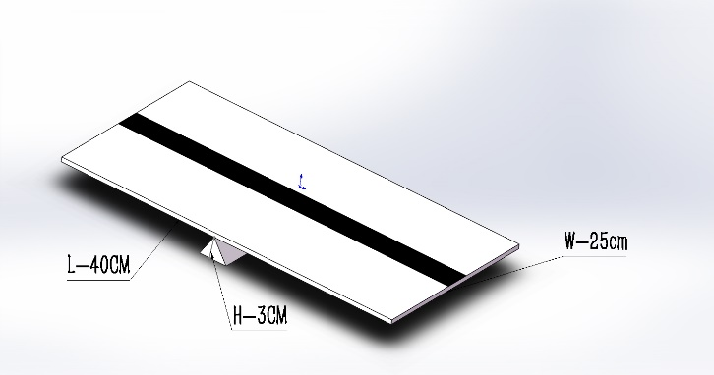

（3）穿越短道：穿越短道。总宽为25cm，总长为55cm，高度为5cm。

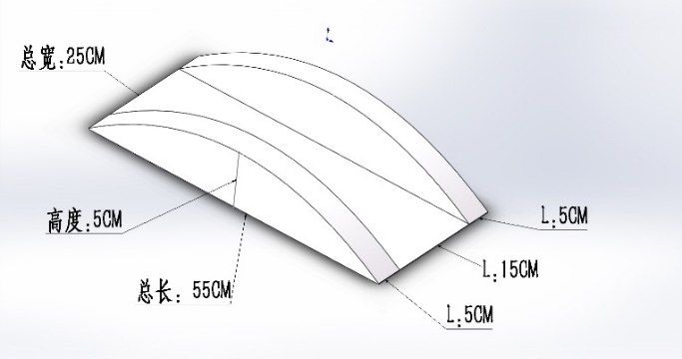

（4）自由式：通过短道。总宽为6cm，总长为35cm，高度为4cm。

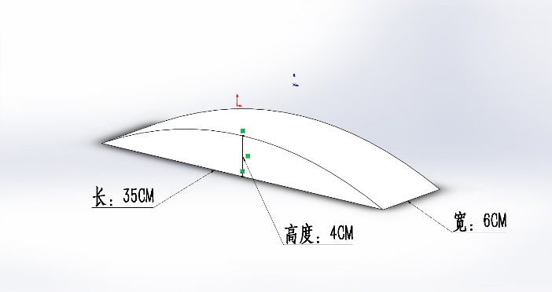

（5）波浪滑雪：越野波浪。总宽为25cm，总长为30cm，路面高低起伏不平，最高点高1.5cm。

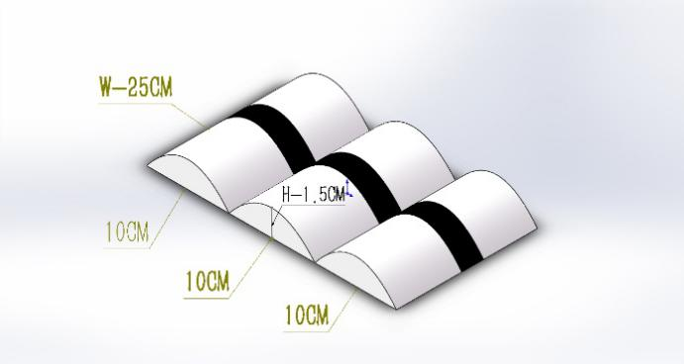

（6）V形沟速滑：V形陷阱，注意通过。总宽为30cm，总长为65cm，高度为4cm。

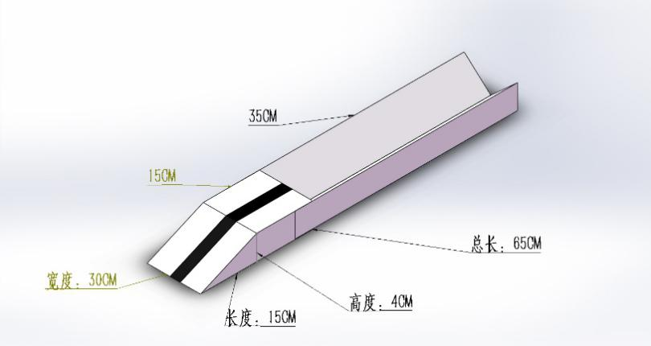

（7）越野弹坑：困难重重，越过弹坑。总宽为25cm，总长为55cm，高度为5cm；坑的直径为3cm，深度为1cm。

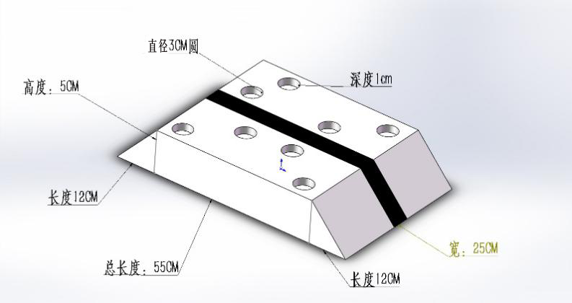

（8）攀岩走壁：倾斜角度，小心滑坡。总宽为32cm，总长为71cm，高度为3.5cm。

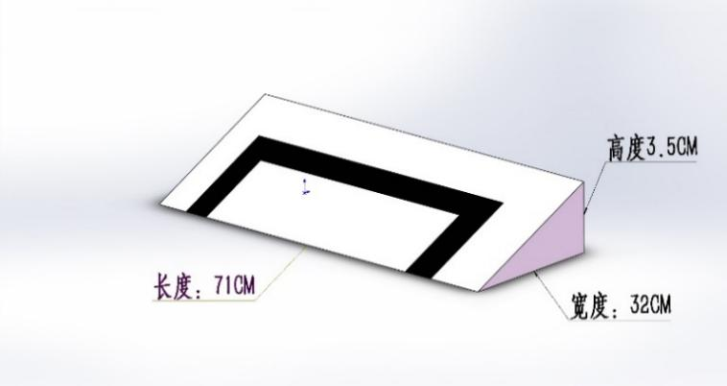

（9）雪人单项：翻越雪坑。障碍总高度为2cm，倾斜面与地平面角度为15度。沙坑尺寸长40cm×宽25cm，深度为2.5cm（沙坑砂石分布具体以现场场地为准)。

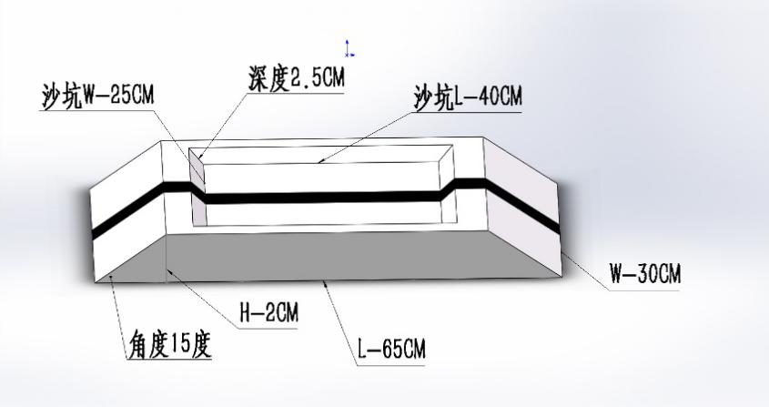

# 六、竞赛规则

### （一）机器人要求

1.机器人在起点区的尺寸在30cm(长)×25cm(宽)×20cm(高)以内，以其最突出部位即最长点为准，离开起始区后，机器人的机构可以自行伸展，但必须确保到达终点区之前的尺寸在30cm(长)×25cm(宽)×20cm(高)以内，以保证通过终点区时计时准确。

2.每支队伍共有两台机器人，分别为越野1号机器人和越野2号机器人。

3.机器人控制器必须“清零”，即控制器内不能有任何程序。

4.机器人控制器统一选用MRT-V3.3主板。

5.每台机器人至多使用5个电机，每台机器人使用一个MRT-V3.3主板作为控制核心，其余零件可在指定参赛器材内任意更换。

6.每台机器人电池饱和电压不得超过9V。

### （二）竞赛任务

1. 小学组：越野机器人分别自起点区出发，途经四个障碍物后静止于终点（机器人身体任何部分进入终点区内，即算到达终点），并由越野2号机器人敲响胜利铜鼓，完成任务。

2. 初中组：越野机器人分别自起点区出发，途经五个障碍物后静止于终点（机器人身体任何部分进入终点区内，即算到达终点），并由越野2号机器人敲响胜利铜鼓，完成任务。

3. 高中组：越野机器人分别自起点区出发，途经六个障碍物后静止于终点（机器人身体任何部分进入终点区内，即算到达终点），并由越野2号机器人敲响胜利铜鼓，完成任务。

4.任务变量：裁判现场确定须途径的障碍物名称、位置及顺序。

### （三）竞赛时长

|  |  |  |  |
| --- | --- | --- | --- |
| **组别** | 小学组 | 初中组 | 高中组 |
| **现场编程** | 120分钟 | 120分钟 | 120分钟 |
| **比赛完成** | 120秒 | 120秒 | 120秒 |
| 说明：1.现场编程时长：每个组别所有参赛选手统一进行现场编程所限定的起止时间（120分钟），在此时间内参赛选手可进行场地调试与程序调整。2.比赛完成时长：每支参赛队伍每台机器人完成比赛所限定的起止时间（120秒），未在规定时间内完成比赛的机器人将被强制结束本次比赛。 | | | |

### （四）机器人运行

1.机器人于起点区域启动之前须静止，行动装置的最前端不得超出起点区，允许采用“按下按钮”或“给传感器信号”的方式进行启动。机器人启动后须自主运行，发现人为遥控机器人的行为直接取消比赛资格。

2. 每支队伍有1分钟时间进入赛场进行准备，准备工作完毕后示意裁判。1分钟内没有准备好的参赛队伍将丧失这一轮比赛资格并被记录为一次无成绩，但不影响参赛队伍参加下一轮比赛。队员进入竞赛场地，进行1分钟调试和适应场地后，由队员将机器人放置在起始位置。

3.在任务完成所限定的时间内无暂停。

4. 在任务完成所限定的时间内，参赛机器人如发生结构件脱落，在不影响机器人正常运行的情况下，参赛选手可请求裁判帮助取回脱落件。

5.比赛过程中不得更换机器人，不可以对机器人软硬件进行变更。

6. 越野1号机器人运行任务完毕后，越野2号机器人须立即运行并完成相同任务。每台机器人比赛进行两轮，裁判现场安排抽签确定竞赛顺序（裁判示意比赛结束，参赛选手方可拿走机器人）。

### （五）比赛结束

1.规定时间内完成任务。

2.规定时间内未完成任务。

3. 机器人行进过程中整体投影完全脱离黑线连续4秒以上(没有轨迹线的障碍物不算) 。

4.机器人行进过程中突然静止且10秒内没有动作的可能性。

5.机器人行走过程中发生侧翻或仰翻。

6.机器人未按规定任务路线行进。

7.机器人行进过程中，参赛选手触碰到机器人的任意部位。

### （六）取消比赛资格

1.参赛团队迟到5分钟及以上。

2.参赛选手蓄意损坏比赛场地。

3.不听从裁判的指示。

# 七、评分标准

|  |  |
| --- | --- |
| **评分指标** | **计分说明** |
| 成功通过障碍物 | 20分/个 |
| 每台机器人成功完成全部规定任务，停止在终点区域，且用时少于规定时长 | 每提前1秒+1分 |
| 2号越野机器人成功停止在终点区域，并敲响胜利铜鼓 | +10分 |
| 每台机器人起点区5秒内无法启动 | 0分 |
| 机器人不符合尺寸要求 | -5分 |
| 取消比赛资格 | 无成绩 |
| 说明：1.规定竞赛时长内只完成部分任务，按实际完成的任务计算得分。2.越野1号机器人和越野2号机器人每轮得分独立计算。3.每轮总得分＝越野1号机器人得分+越野2号机器人得分。4.取两轮比赛得分多的一次计为比赛最终成绩，成绩高者排名靠前，若成绩相同，用时少者排名靠前。 | |

# 八、相关说明

1.每位选手限参加一个赛项，严禁重复、虚假报名，一经发现或举报，将取消比赛资格。未在竞赛时间内参加比赛视为弃权。

2.本规则是实施裁判工作的依据，在竞赛过程中裁判有最终裁定权。凡是规则中没有说明的事项由裁判组决定。

3.授予赛项全国决赛各组别一等奖第一名“恩欧希教育信息化发明创新奖”。